田阳高中2011-2012学年度上学期10月份月考高二
地理试卷

一、单选题（每题2分，共25题，共50分）
下图为新中国人口自然变动图，回答1—3题。
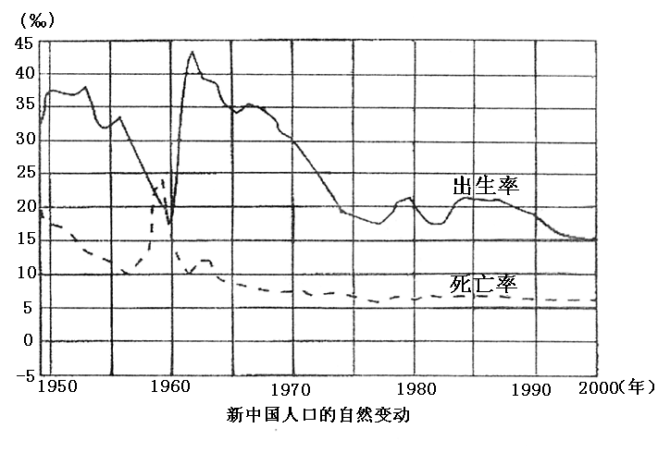

1．1950—2000年间，人口自然增长率最高年份的数值约为 （ ）
A．33‰ B．43‰ C．27‰ D．15‰
2．人口自然增长率为负值的年份是 （ ）
A．1960—1961年间 B．1959—1960年间
C．1957—1958年间 D．1949—1950年间
3．根据图上曲线延伸的变化，未来10—20年内将会出现 （ ）
A．人口总量稳定 B．人口老龄化加速
C．人口自然增长率约在17‰左右 D．人口总量逐渐减少
下图是某四国人口金字塔示意图，读图回答4～5题。
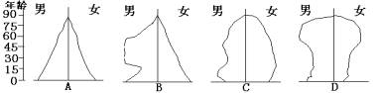

4.可能出现人口就业压力较大的国家是
A.A国 B.B国 C.C国 D.D国
5.可能出现劳动力不足的国家是
A.A国 B.B国 C.C国 D.D国
某城市2002年末统计共有人口500万，2003年内共计死亡6万人，出生5万人，迁出20万人，迁入40万人。据此回答6-7题：
6．该市的人口自然增长率约为：
A．1．2% B．1% C．-0．2% D．3．8%
7．有关该市人口方面的叙述，正确的是：
A．该市人口总数在减少 B．该市人口数量的变化以机械增长为主
C．从人口数量变化方面看，该市不可能位于中国
D．该市的人口年龄结构呈上小下大的金字塔型
8.随着人类社会的发展，对人口迁移的影响作用逐步增强的是
A.自然环境因素 B.政治因素 C.婚姻家庭因素 D.社会经济因素
9.近年来，我国派往海外留学生，学成不归国现象严重，这一现象对我国而言
A.可以缓解就业压力 B.可以减轻人口压力
C.造成人才流失 D.有利于学习国外的先进经验
10．我国实现环境保护的根本途经是（ ）
A．提高全民族的科学文化素质 B．提高全民族的身体素质
C．控制人口的数量 D．减少对自然资源的开发
11．美国有许多老人在退休以后向南方“阳光地带”迁移，其主要影响因素是（ ）
A．气候 B．土壤 C．地形 D．矿产资源
12．关于中国人口迁移的叙述正确的是（ ）
A．1954——1960年为中国人口迁移的低潮时期
B．历史上，我国人口迁移是由南方向北方移动
C．20世纪80年代中期以后，人口迁移主要表现为流动人口大量增加
D．新中国建国以来的人口迁移都是经济原因引起的，与国家政策无关
13.人口再生产类型中，“传统型”和“过渡型”的相同之处是( )
A.出生率高 B.出生率低 C.死亡率下降 D.死亡率低
14.目前世界人口自然增长率最高与最低的大洲分别是( )
A.亚洲与欧洲 B.非洲与欧洲 C.欧洲与拉丁美洲 D.亚洲与大洋洲
15．目前，欧洲的德国、匈牙利等国人口连续负增长的主要原因是( )
A.社会经济发展缓慢，就业机会很少
B.人口老龄化严重，青壮劳力缺乏
C.政府严格执行计划生育政策的结果
D.社会经济、文化和环境等因素综合作用的结果

16．在1∶10 000 000的中国政区图上，测量长江的长度为62厘米，那么长江在地面上的长度为
A．62 000千米 B．620千米 C．620 000千米 D．6 200千米
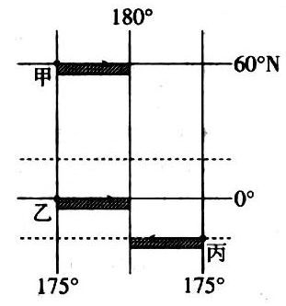
读下图，回答17—18题：
17.甲、乙、丙三艘船同时出发驶向180°经线，而且同时到达，速度最快的是（ ）
A．甲 B．乙 C．丙 D．乙和丙
18.有关甲、乙、丙附近三个阴影区域比例尺大小的叙述，正确的是（ ）
A．甲的比例尺最小，丙的比例尺最大
B．甲、乙、丙的比例尺相同
C．甲大于乙，乙大于丙
D．乙的比例尺最小
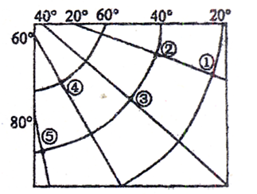
读北半球某区域经纬网图，回答19—20题。
19．飞机由②地飞往⑤地的最短航线是：
A．一直沿正东方向 B．先向正南再向正北方向
C．先向东南再向东北 D．先向西北后向西南
20．关于图中各点的叙述正确的是：
A．①、②两地的距离相差222千米
B．③、④两地的地方时相差1小时40分
C．③地位于④地的西北方
D．①、②两点间的距离等于②、③两点间的距离
21、右图中等高线a和等高线内b的数值可能分别为（等高距为200米）：
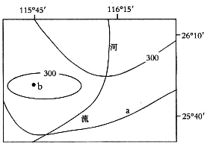

A、100 10 B、100 500
C、 500 250 D、500 350
读右图“某地等高线示意图”(单位：米)，回答16～18题。
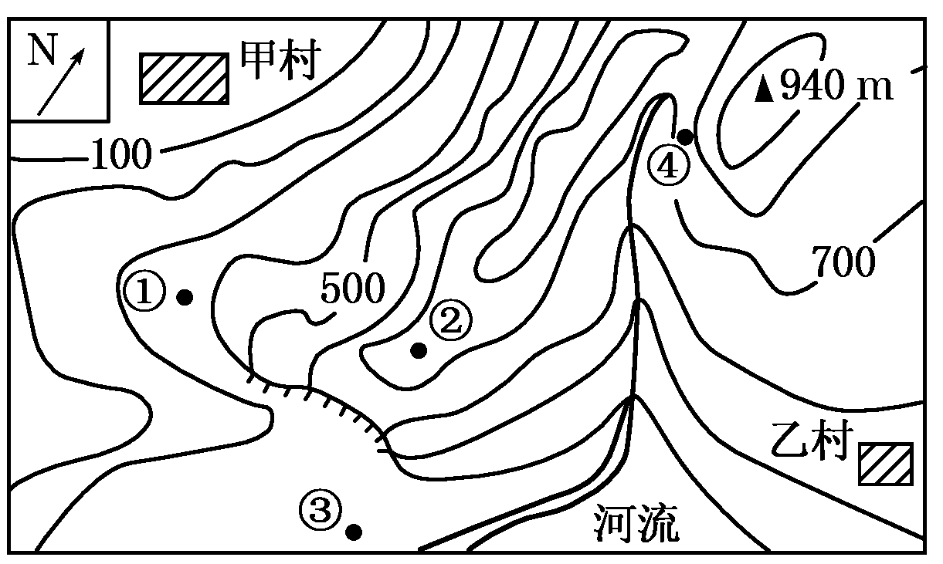
22、图中河流的流向为
A.先向北，再向东北 B.先向南，再向东南
C.先向东北，再向西北 D.先向东南，再向西南
23、图中陡崖的相对高度可能是
A.150米 B.199米
C.278米 D.400米
24、既能看到甲村又能看到乙村的地点是
A.① B.②
C.③ D.④
读“某沿海地区等高（深）线示意图”（单位：米）（图甲），回答。
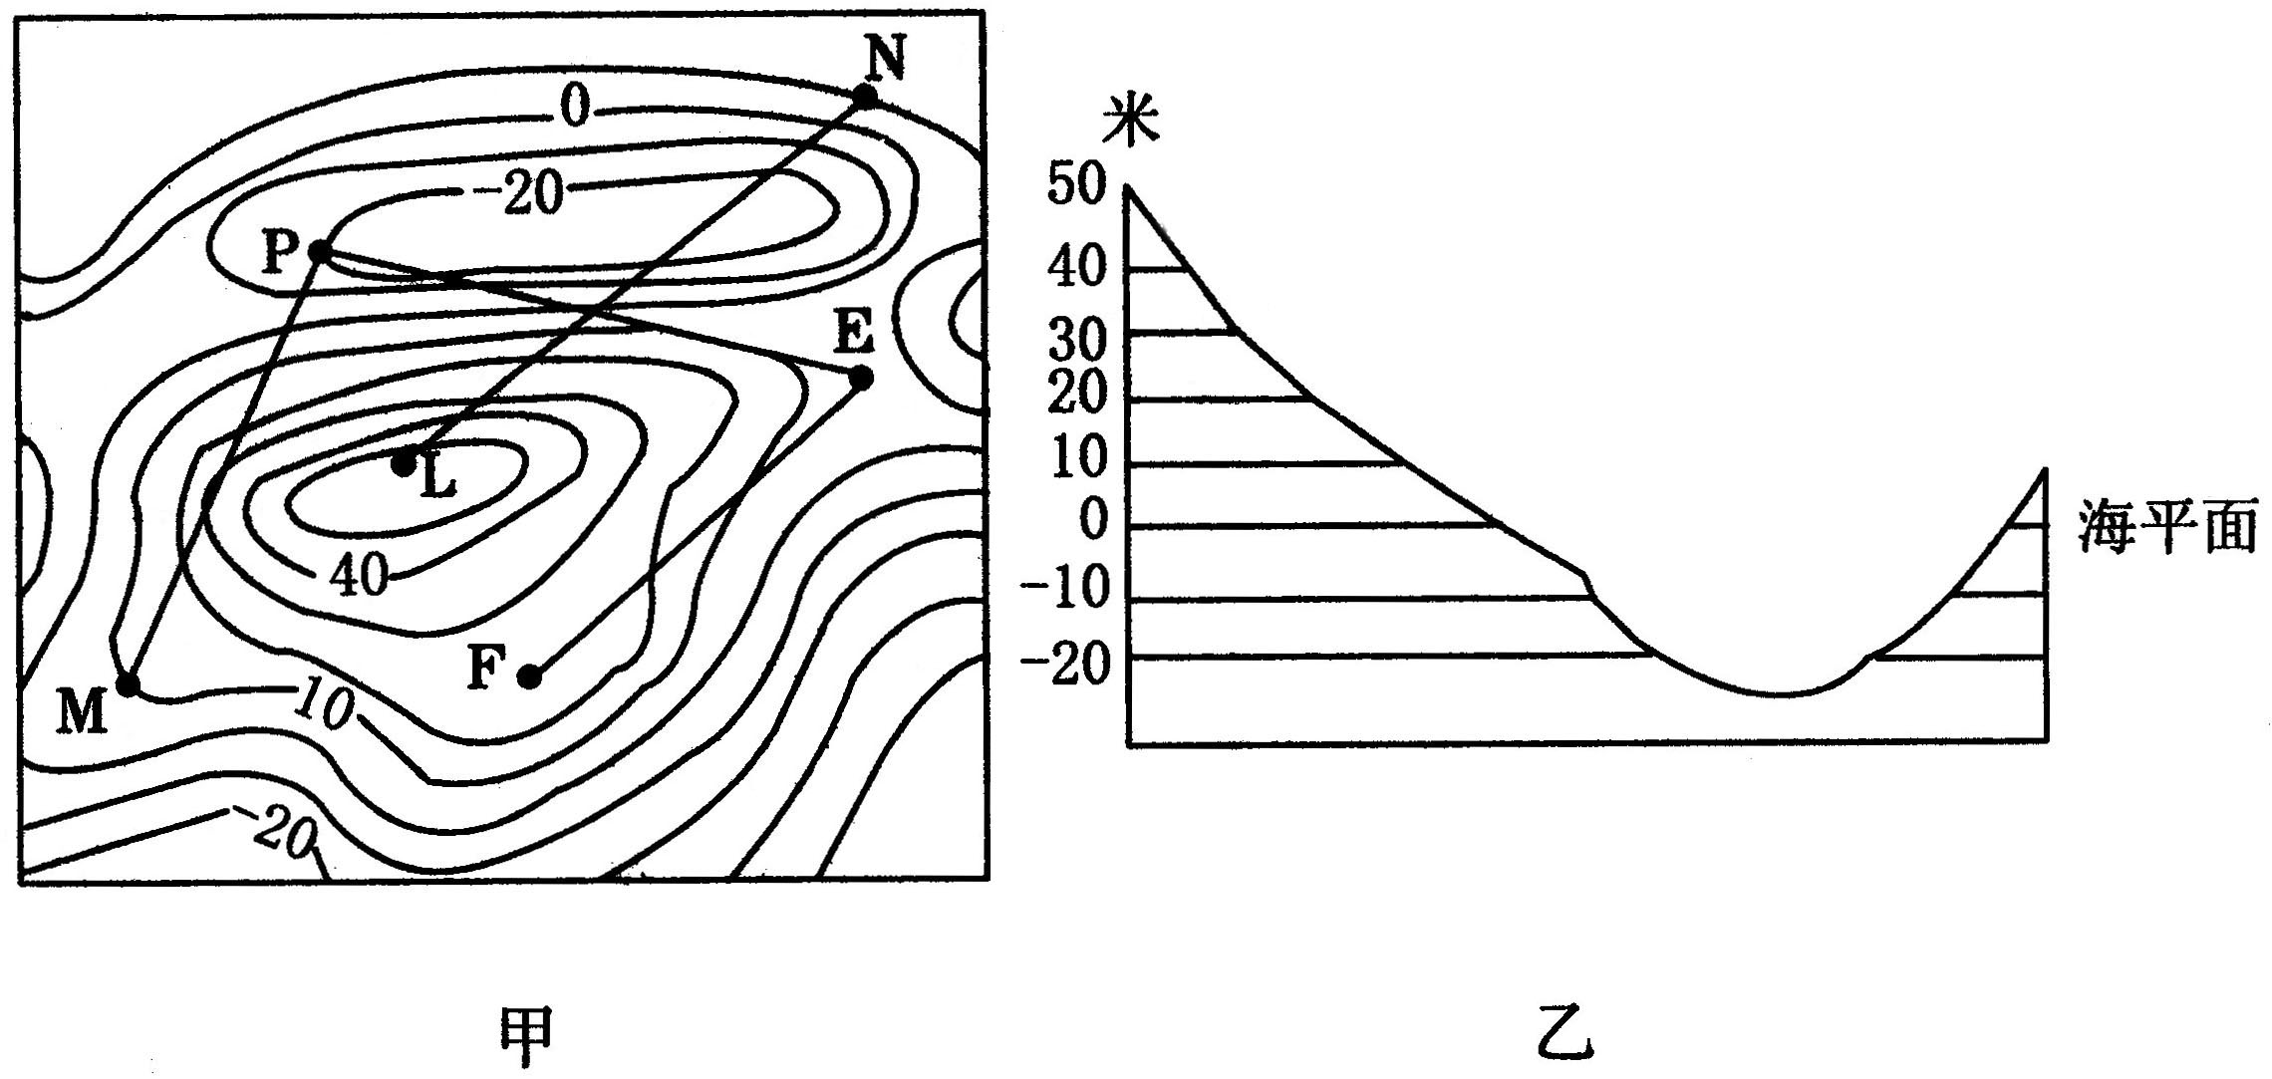

25、图乙中地形剖面图与图甲中相对应的剖面线是（ ）
A．PE线 B．EF线 C．MP线 D．LN线

二、综合题
- 读图1，回答下列问题：（5分）
20
29
30
·
70
30
124
125
A
B
·
60

（1）A、B两点的地理坐标为
A B
（2）A在 半球（东或西），B在 半球（南或北），B在A的 方向

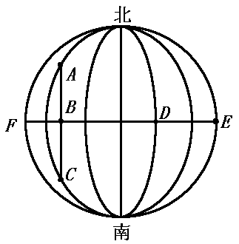
27. 读右边经纬网图，完成下列各题。（8分）
(1) D位于A的 方向；C位于B的 方向；
(2)D位于甲（90°N，0°）的 方向；
(3)若所示图为东半球，图中各经线间度数相等，判断：
F点的地理坐标是 ；D点的经度是 ；
F位于 洋；E位于 洋；
(4)FE之间的距离约为 公里。
28、读下面的等高线图，回答下列问题（15分）
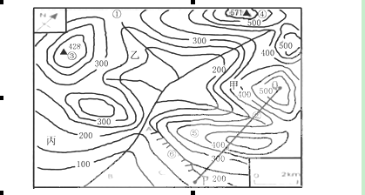

（1）图中数码表示的地形部位名称
①______________ ②___________ ⑥_____________
（2）③ ④两地的相对高度为________米,若两地图上距离为3厘米,其实际水平距离是_____千米.
（3）河流干流的流向为_______________________.
（4）若甲、乙、丙三处中选其中一处修梯田，以______处最好，原因 .
（5）图中有一陡崖，其相对高度H的范围是（ ）
A．100m≤H<300m B．100m≤H<200m
C．50m≤H<100m D．100m<H≤300m
（6）若想在河流的干流上修建一座水库，坝高为100米，请你用“||” 在图上标出
该水库理想的坝址，其理由是
（7）请绘出图中P—Q的地形剖面图
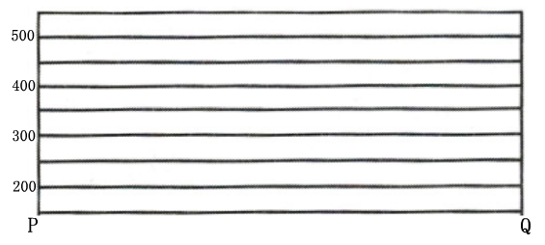

29、．读我国人口年龄结构图（图11）和我国人口增长预测图（图12），回答问题：（10分）
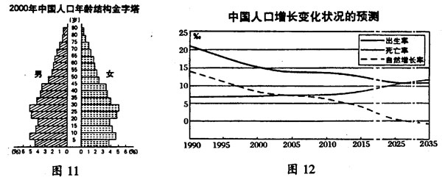

(1)如图11所示，若我国人口进人婚育的平均年龄为25岁，则下一次生育高峰出现的时段大约 年。
(2)如图12所示，目前我国人口再生产具有 等特点；我国人口总数达到最高峰的时间大约在 年。
(3)未来20年，我国面临的人口问题主要有哪些？将给我国社会和环境造成哪些影响？
30、读“1984年到1995年我国流动人口数量的变动”图，回答下列问题：(12分)
(1)从20世纪80年代中期以来，我国人口迁移日趋活跃，其特点主要表现为 的大量增加。
(2)从方向上看，这一时期人口的主要流向一是从
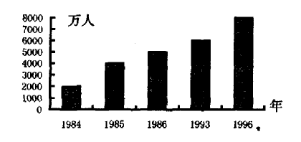
到 ；二是从 到
和 。
(3)和以往不同，这一时期人口流动主要是 ，其目的主要是 和
(4)这一时期原来人口净迁出的 （省、市、自治区）变为净迁入。
（5）这一时期我国人口大规模流动的原因是：
①＿＿＿＿＿＿＿＿＿＿＿＿＿＿＿＿＿＿＿＿＿＿＿＿＿＿＿＿＿＿＿＿；
②＿＿＿＿＿＿＿＿＿＿＿＿＿＿＿＿＿＿＿＿＿＿＿＿＿＿＿＿＿＿＿＿；
③＿＿＿＿＿＿＿＿＿＿＿＿＿＿＿＿＿＿＿＿＿＿＿＿＿＿＿＿＿＿＿＿；

参考答案

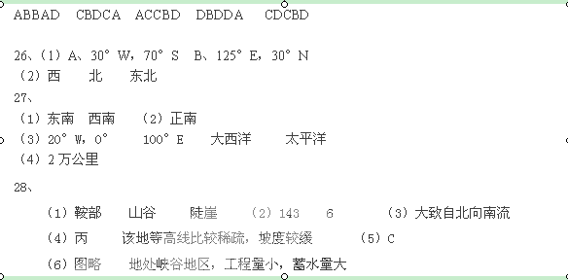

29、、（1）2015一2020（1分）
(2)低出生率，低死亡率，低自然增长率 2028 （4分）
(3)答案要点：问题：人口总数大；就业人口规模大；人口老龄化（答对两点给2分）影响：给资源和环境造成巨大压力，加剧资源短缺和生态环境恶化；就业压力大；社会福利负担重（答对三点给3分）

30、（1）流动人口 （2）农村 城市 内陆省区 沿海开放城市 工矿城市
（3）自发的 务工 经商 （4）上海市 （5）农村劳动力过剩；1984年推出了允许农民到小城镇落户的政策；城乡之间巨大的收入差距。

① ② ③ ④ ⑤ ⑥

